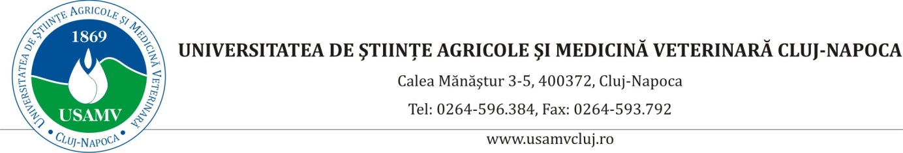

**Acord PRIVIND PRELUCRAREA DATELOR CU CARACTER PERSONAL**

**Universitatea de Științe Agricole şi Medicină Veterinară din Cluj-Napoca**, cu sediul în Calea Mănăștur, nr. 3-5, Cluj-Napoca, jud. Cluj, CUI 4288381, reprezentantă legal prin **d-nul Prof. Dr. Cornel CĂTOI**, având funcția de RECTOR***,*** în calitate de angajator, prelucrează datele dumneavoastră cu caracter personal, în conformitate cu prevederile legale în materie de prelucrare a datelor cu caracter personal şi libera circulaţie a acestor date.

Conform cerinţelor Regulamentului General privind Protecția Datelor („GDPR”) (UE) 2016/679 privind protecţia persoanelor fizice în ceea ce priveşte prelucrarea datelor cu caracter personal şi libera circulaţie a acestor date, USAMV Cluj-Napoca are obligaţia de a administra în condiţii de siguranţă şi numai pentru scopurile specificate, datele personale care îi sunt furnizate de către dumneavoastră (nume, prenume, cod numeric personal, serie şi număr de carte de identitate, data şi locul naşterii, cetăţenia, semnătura, datele consemnate în actele de stare civilă, domiciliul, profesie, loc de muncă, formare profesională, asigurări de sănătate şi sociale, date/conturi bancare, situaţie medicală, informații cu privire la studiile efectuate/absolvite, rezultatele activităților didactice și de cercetare, adresa de e-mail, număr de telefon, precum și orice alte date stabilite de legislația în vigoare).

Universitatea de Științe Agricole și Medicină Veterinară din Cluj-Napoca adună și prelucrează datele dumneavoastră cu caracter personal în temeiul H.G. nr. 457/2011 privind aprobarea Metodologiei – cadru de concurs pentru ocuparea posturilor didactice şi de cercetare vacante din învăţământul superior, actualizată şi a Legii educaţiei naţionale nr.1/2011, actualizată, în scopul derulării procedurii de concurs pentru care candidatul şi-a depus dosarul de concurs.

Datele personale din CV-ul candidatului și cele din fișa de verificare a îndeplinirii standardelor minimale de prezentare la concurs vor fi postate pe site-ul Universității de Științe Agricole și Medicină Veterinară din Cluj-Napoca și pe site-ul specializat, conform prevederilor H.G. nr. 457/2011. Acestea vor fi menținute pe site conform calendarului de concurs și după încheierea concursului, conform prevederilor legale.

Rezultatele obținute de candidat la concurs vor fi afișate și postate pe site-ul Universității de Științe Agricole și Medicină Veterinară din Cluj-Napoca și site-ul specializat, conform prevederilor H.G. nr. 457/2011. Acestea vor fi menținute pe site conform calendarului de concurs și după încheierea concursului, conform prevederilor legale.

Datele personale din dosarul de concurs al candidatului vor fi prelucrate de angajații Universității de Științe Agricole și Medicină Veterinară din Cluj-Napoca implicați în procedura de concurs, de membrii comisiilor de concurs și contestații (dacă e cazul), ai comisiilor/consiliilor științifice, ulterior acestea fiind transmise Ministerului Educaţiei și altor autorități și instituții publice (dacă va fi cazul) conform dispozițiilor legale.

Prin semnarea acestei informări, subsemnatul/a …………………………………………………………………………, în calitate de candidat la concursul pentru ocuparea postului de …………….…………………………..poziția ………..……, din Statul de funcţii al Facultăţii de ………………..........................................................................., semestrul II, an universitar 2021-2022, declar că **am luat la cunoștință şi sunt de acord** ca USAMV Cluj-Napoca să prelucreze, prin orice mijloace, datele mele cu caracter personal, pentru îndeplinirea obligaţiile legale şi contractuale și sunt de acord ca acestea să fie prelucrate în conformitate cu Regulamentul General privind Protecția Datelor (UE) 2016/679 („GDPR”) (UE) 2016/679 privind protecţia persoanelor fizice în ceea ce priveşte prelucrarea datelor cu caracter personal şi libera circulaţie a acestor date.

|  |  |
| --- | --- |
| Data ______________________________ | Nume şi prenume _________________________________ |
|  |  |
|  | Semnătura ______________________________________ |